**דף עבודה מערכים**

1.כתבו פעולה המקבלת מערך חד-ממדי מטיפוס מספר שלם בגודל כלשהו, המייצג את תוצאות ההטלות של קובייה תקנית. הפעולה תחזיר את ערך הקובייה השכיחה ביותר.   
הערות:

* 1. **חובה** להשתמש במערך מונים (לכל אחד i ושמגדילים זה הכמות)
  2. טווח קובייה תקנית הוא 1-6.

שאלה זו מורכבת משני סעיפים:

2.א.כתבו פעולה המקבלת מספר שלם $n$. הפעולה תחשב ותחזיר מערך בגודל $n$ המכיל את ערכי העצרת מ- 1 עד $n$. הניחו כי $n≥2$.   
למשל, עבור 6=n , יוחזר המערך הבא:

|  |  |  |  |  |  |  |
| --- | --- | --- | --- | --- | --- | --- |
| 720 | 120 | 24 | 6 | 2 | 1 | 0 |
| **6** | **5** | **4** | **3** | **2** | **1** | **1** |

ב.כתבו פעולה ראשית (Main) הקולטת מספר שלם חיובי $n$. התוכנית תדפיס את ערכי העצרת מ- 1 עד .

הערות:

* + 1. **חובה** להשתמש בפעולה שכתבתם בסעיף א'.
    2. יש לבדוק תקינות ערך הקלט.

3. במצעד הפזמונים מתחרים 40 שירים שמספרם מ־ 1 ועד 40 . 25 שופטים מדרגים את השירים. כל שופט בוחר את שלושת השירים הטובים ביותר לדעתו. לשיר במקום הראשון )הטוב ביותר( הוא מעניק 7 נקודות, לשיר במקום השני הוא מעניק 5 נקודות, ולשיר שבמקום השלישי הוא מעניק נקודה אחת. השיר שיצבור את מספר הנקודות הגבוה ביותר מכל השופטים יזכה במקום הראשון.  
כתוב פעולה חיצונית theWinner ב־ Java או TheWinner ב־ #C הקולטת את דירוגי השופטים (כל שופט עם דירוג שלושת השירים הראשונים), ומדפיסה את מספרו של השיר הזוכה במקום הראשון. הנח שקיים שיר זוכה אחד.

4.

מערך a יקרא מערך **"מיוחד"** אם הספרה המשמעותית של כל מספר (זוהי הספרה השמאלית ביותר) החל מהמקום השני שווה לספרת האחדות של המספר הקודם לו.

לדוגמא: מערך "מיוחד" בגודל 6 : 32 , 243 , 1462 , 1 , 41 , 544

1. כתוב פעולה המקבלת מספר ומחזירה את הספרה המשמעותית ביותר שלו (הספרה השמאלית).
2. כתוב פעולה המקבלת מערך חד-ממדי ומחזירה true אם המערך "מיוחד" או false אחרת. יש להיעזר בפעולה מסעיף א'.
3. כתוב תכנית הקולטת מערכים של תווים עד שמתקבל כקלט מערך מיוחד. הפעולה תציג כפלט מערך זה. יש להיעזר בפעולה מסעיף ב'.

5.

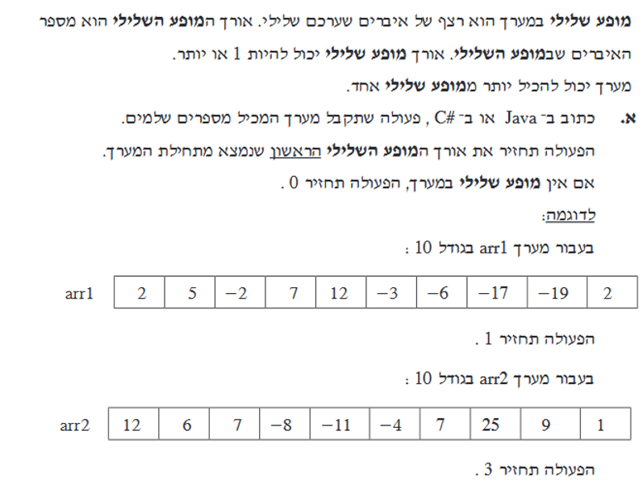

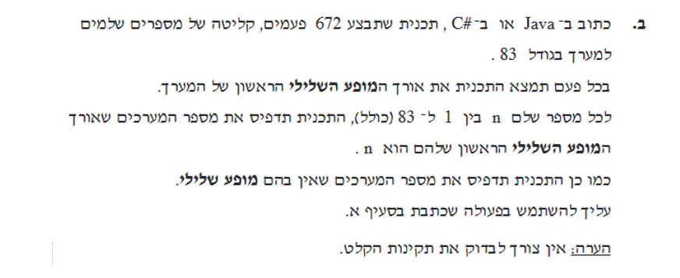

6.

**SmartPhone מחלקת - JAVA**

נתונה מחלקה לטיפוס SmartPhone. להלן תרשים הטיפוס:

|  |  |
| --- | --- |
| JAVA |  |
| private String owner;  private double price;  private int battery;  private String[] application;  private int current;  private Date date; | ת.ז. של בעלי הטלפון המחיר של הטלפון אחוז ניצולת הסוללה שנותרה מערך שמות האפליקציות שהותקנו בטלפון  מספר האפליקציות במערך בפועל  התאריך בו נקנה הטלפון |
| SmartPhone(String newOwner,double newPrice,int battery,Date bought) | פעולה בונה המקבלת הבעלים של הטלפון שנת  הקניה של הטלפון,המחיר של הטלפון אחוז ניצולת הסוללה שנותרה, ומחזירה עצם מטיפוס SmartPhone. מערך שמות האפליקציות ריק |
| public SmartPhone(SmartPhone other) | פעולה בונה המקבלת SmartPhone **ומעתיקה** את כל התכונות לטלפון החדש ומחזירה עצם מטיפוס SmartPhone |
| public String getOwner() | פעולה המחזירה את שם הבעלים של הטלפון |
| public int getDate() | פעולה המחזירה את תאריך הייצור של הטלפון |
| public double getPrice() | פעולה המחזירה את המחיר של הטלפון |
| public int getBattery() | פעולה המחזירה את אחוז הסוללה |
| public String[] getApplication() | פעולה המחזירה מחרוזת המחזירה את שמות כל האפליקציות שהותקנו בטלפון |
| public void setOwner(String owner) | פעולה המקבלת ת.ז. של בעלים של הטלפון ומעדכנת את התכונה בעלים של הטלפון. |
| public void setDate(int year) | פעולה המקבלת ,תאריך יצור ומעדכנת את התכונה בהתאם |
| public void setPrice(double price) | פעולה המקבלת מחיר ומעדכנת את התכונה |
| public void setBattery(int battery) | פעולה המקבלת רמת הטענה לסוללה ומעדכנת את התכונה |
| public void addApplication(String newApplication) | פעולה המקבלת שם אפליקציה ומוסיפה אותה לטלפון. יש לוודא שיש מקום להוסיף את האפליקציה ושהאפליקציה לא קיימת כבר בטלפון.  הפעולה תחזיר true/false אם ההוספה בוצעה או לא. |
| public void removeApplication(String appName) | פעולה שמסירה את האפליקציה ששמה appName |
| public String toString() | פעולה המחזירה את תאור העצם |

1. בנו את המחלקה SmartPhone בהתאם לתרשים.
2. בנו מחלקה ראשית שתבצע את בפעולות הבאות: (לכל סעיף יש לבנות פעולת עזר במחלקה הראשית ולזמן אותה בפעולה הראשית (main))
3. צרו מערך של 30 טלפונים שערכיהם מתקבלים כקלט.
4. לאחר הבניה קלטו 4 שמות אפליקציות והוסיפו אותן לטלפונים באופן הבא: אפליקציה 1 תוסף לכל הטלפונים, אפליקציה 2 תוסף לכל הטלפונים במיקומים הזוגיים. אפליקציה שלישית לכל הטלפונים במיקומים שמתחלקים ב-3. עבור אפליקציה רביעית : הגרל מספרים עד שיתקבלו 10 מספרים ללא כפילויות בטווח 0-29, והוסף את האפליקציה לטלפונים אלה.
5. הציגו את העצמים במערך.
6. חלה עליה במחירי הטלפונים של 20%. עדכנו את כל מחירי הטלפונים.
7. יש להטעין את כל הטלפונים שערך הסוללה שלהם קטן מ-30% לרמת 100% .
8. הדפיסו את שם פרטי הטלפון היקר ביותר.
9. קלטו שם יצרן והציגו את הטלפון הכי זול של אותו יצרן
10. קלטו שם אפליקציה ומחקו את האפליקציה הזו מכל הטלפונים בהם היא קיימת
11. קלטו שם אפליקציה , כמו כן קלטו ת.ז. של בעלי טלפונים והוסיפו להם אפליקציה זו. הקליטה תסתיים בת.ז. 0.